

Informe de situación de proyecto – Semana 14
Versión 1.0

Historia de revisiones

Fecha | Versión | Descripción | Autor
25/11/2013 | 1.0 | Creación del documento | Martin Corbo

Contenido
1 Informe de situación 2
1.1 Estado del proyecto 2
1.2 Desviaciones ocurridas 2
1.3 Incidencias encontradas 2
1.4 Estado de riesgos 2
1.5 Mediciones 2
1.1.1. Dedicación semanal por miembro del equipo 3
1.1.2. Dedicación total por miembro del equipo 3
1.1.3. Comparación de dedicación semanal 4
1.1.4. Comparación de dedicación entre semanas 4
1.1.5. Promedio de dedicacion semanal por integrante 5
1.1.6. Porcentaje de horas sobre el total 5
2. Evaluación 6

Informe de situación

Estado del proyecto
Esta última semana, el equipo se dedicó básicamente a tareas de cierre de proyecto y a realizar las mejoras a nivel de calidad en el producto que fueran posibles.
No se han realizado desarrollos de nuevas funcionalidades en la misma.

Desviaciones ocurridas
A pesar de que no es una desviación propiamente dicha, aun no se han recibido la confirmación por parte del cliente de las historias validadas en el último sprint. Se lo ha contactado en varias ocasiones, y cuando se obtuvo respuesta la misma fue que no disponía de tiempo para hacerlo.
El compromiso fue para el día de hoy, 25/11, por lo cual en el caso de no tener las validaciones a última hora, consideraremos todas las historias como validadas.

Incidencias encontradas
No se encontraron incidencias destacables en la semana.

Estado de riesgos
Se ha vuelto a repetir el riesgo asociado a la indisponibilidad por parte del cliente, el cual se ha repetido al menos una vez por sprint.

Mediciones
Se incluyen a continuación las gráficas de tiempo dedicado en la semana y en el total del proyecto, así como la comparativa de dedicación con las semanas anteriores.

Dedicación semanal por miembro del equipo
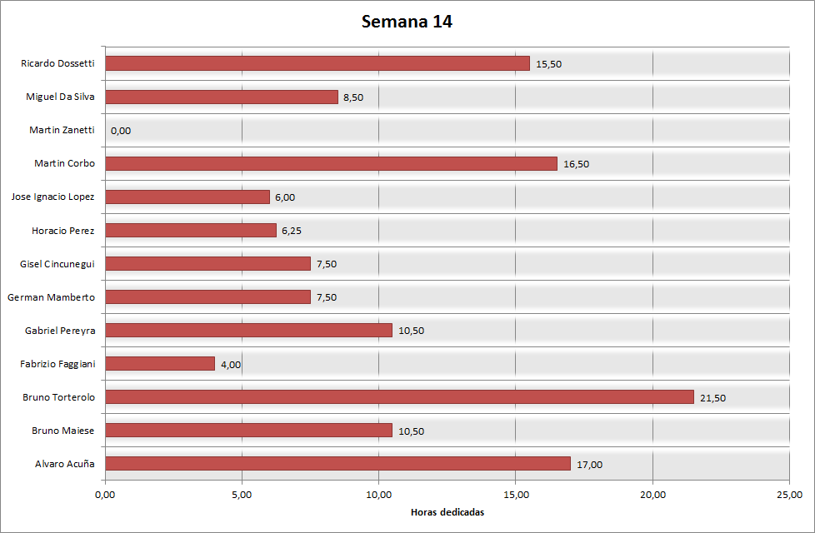

Dedicación total por miembro del equipo
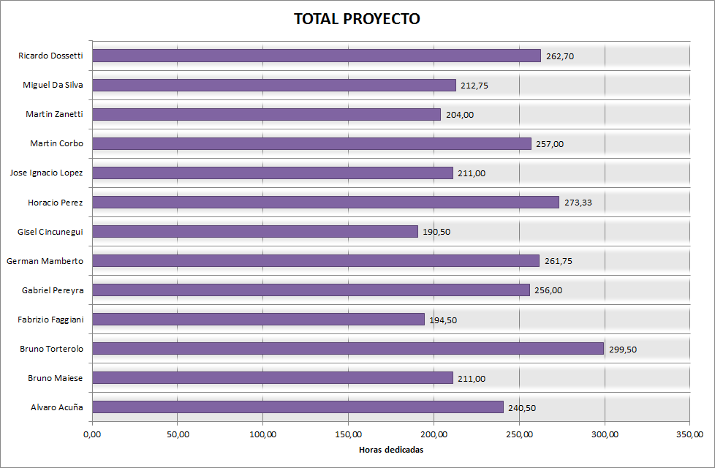

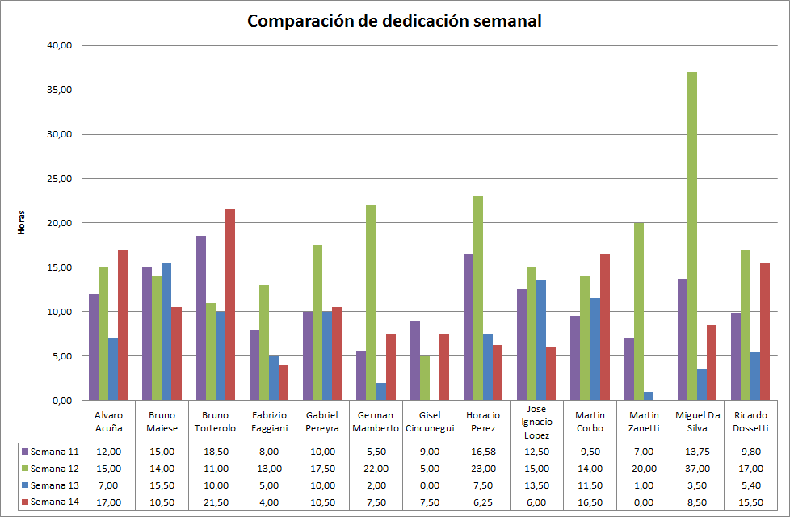
Comparación de dedicación semanal

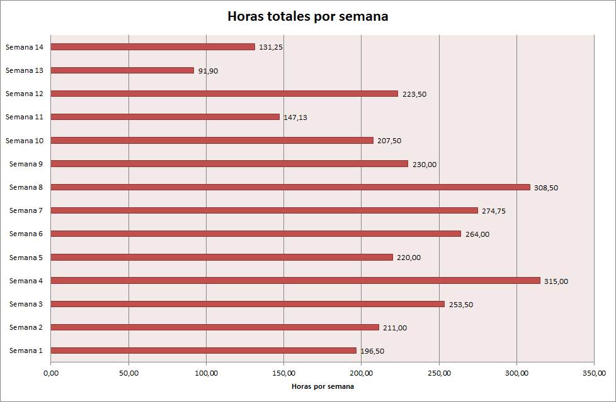
Comparación de dedicación entre semanas

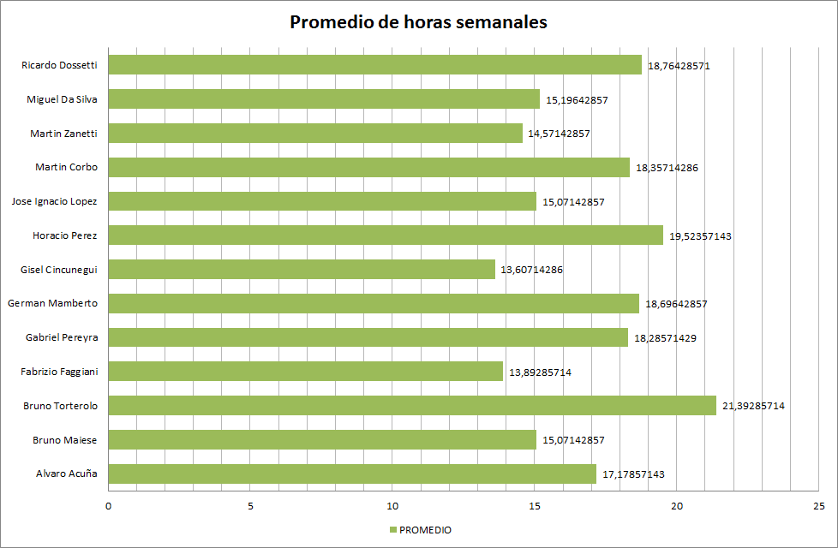
Promedio de dedicacion semanal por integrante
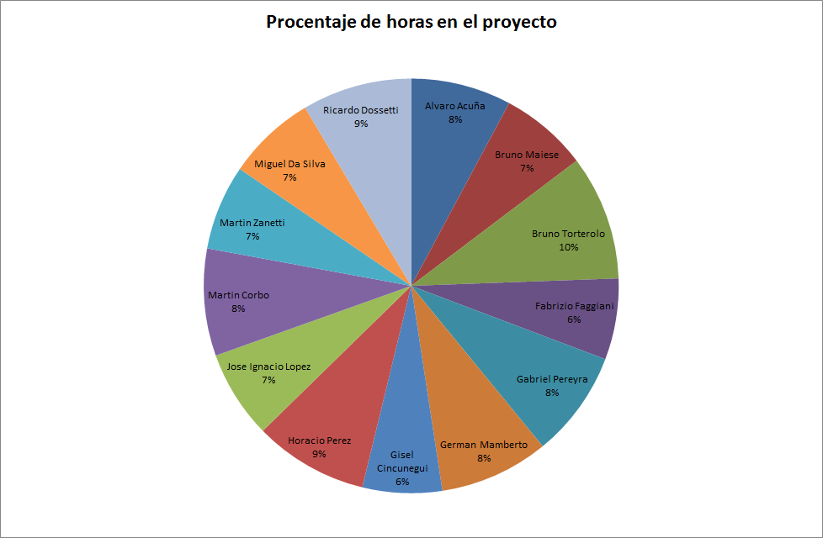

Porcentaje de horas sobre el total

- Evaluación
En esta semana, se pudo mejorar a nivel de productividad comparado con la semana anterior, a pesar de no llegar al nivel promedio que se mantuvo en la mayoría del proyecto, dado que el trabajo fue dedicado a mejoras en la calidad del producto.
Consideramos que el proyecto se cierra de buena forma, donde nos pudimos adaptar en mayor medida al proceso propuesto para la realización del mismo.
A nivel funcional, contamos con las principales funcionalidades propuestas para la plataforma mobile, cumpliendo con un nivel de calidad aceptable.

